PROJEKT EDUKACYJNY

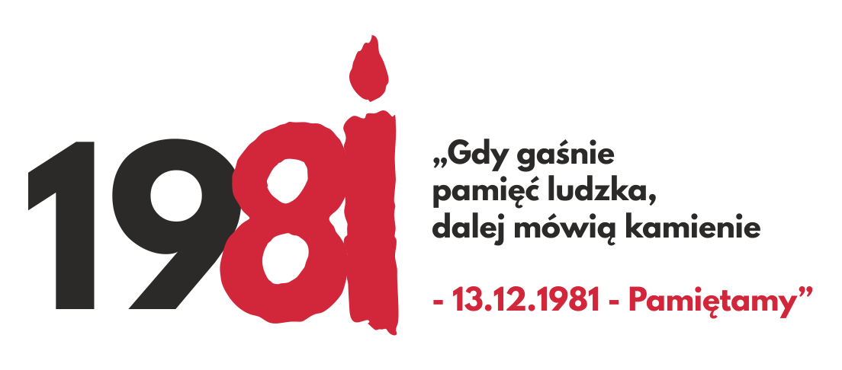

NASZA SZKOŁA PRZYSTĄPIŁA DO REALIZACJI PROJEKTU

GDY GAŚNIE PAMIĘC LUDZKA, DALEJ MÓWĄ KAMIENIE – 13 GRUDNIA 1981 – PAMIĘTAMY!

PROJEKT JEST SKIEROWANY DO UCZNIÓW I NAUCZYCIELI SZKÓŁ PODSTAWOWYCH I PONADPODSTAWOWYCH WOJEWÓDZTWA ŚLĄSKIEGO. JEGO GŁÓWNYM CELEM JEST PRZYGOTOWANIE DZIECI I MŁODZIEŻY DO ŚWIADOMEGO PRZEŻYWANIA 40 ROCZNICY WPROWADZENIA W POLSCE STANU WOJENNEGO.
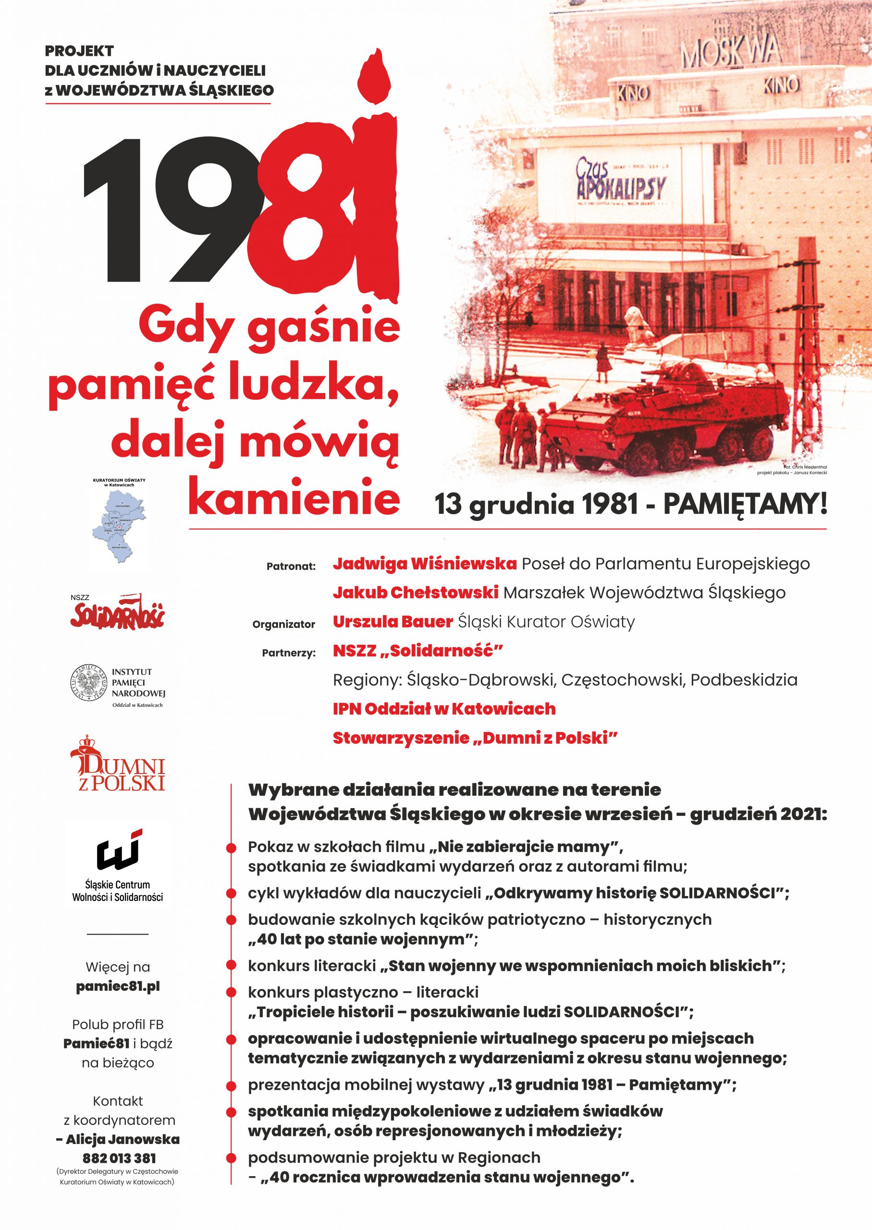

Uczniowie naszej szkoły zrealizują następujące zadania wynikające z projektu:
- Wykonają kącik patriotyczno – historyczny „40 lat po stanie wojennym”.
- Wezmą udział w w lekcjach poświęconych stanowi wojennemu na podstawie przygotowanych scenariuszy oraz w projekcji filmu „Nie zabierajcie naszej Mamy”.
- Wezmą udział w konkursie „Stan wojenny we wspomnieniach naszych bliskich”.
- Obejrzą wystawę mobilną z IPN „Stan wojenny 1981-83”.

Nauczyciele wezmą udział w dwóch wybranych przez siebie szkoleniach:
– Znane i nieznane o Częstochowskiej/ Śląsko-Dąbrowskiej/ Podbeskidzkiej Solidarności.
– Zdarzenia, które obudziły „ducha wolności”
– Pamięć o tych, którzy współtworzyli związek „Solidarność”.
– Drogowskazy pozostawione przez kardynała Stefana Wyszyńskiego na czas kryzysu.
– Notacje świadków wydarzeń .

